グローバル補助金プロジェクト終了報告書（援助クラブ用）

1. 基本情報
・プロジェクト名：藻礁生態保全事業
・GG番号：２５７４１７１ ・プロジェクト実施期間：２０２５年５月開始(２年間実施)
・国際提唱クラブ名：新竹東ロータリークラブ ・地区番号：３５０１

2. プロジェクトの概要
・目的：苗栗県沿岸の藻礁に関する環境保護および⽣態教育の強化
・活動内容の概要：教材開発：教材設計、試行授業、修正を経て学校カリキュラムに導入
種子教師訓練：１０名の環境教育指導者を養成し、授業及びモニタリング技能の習得
地域ボランティア訓練：ボランティアが簡易モニタリング技術を学び、長期的な観察体制を
構築
現地モニタリング実習：国立台湾海洋大学の教授及び講師が指導し、室内講義とフィールド
実習を実施
・対象地域・対象者：苗栗沿岸地域・台湾の藻礁の分布および苗栗の藻礁

3. 主要な活動と成果
・参加内容：「藻礁環境 保護教育始動計画」寄贈式
・参加日：2025年6⽉27⽇（⾦）午前10時
・感想：台湾の苗栗地区の藻礁や生態系が工場汚染や漂砂の堆積、海岸開発などにより悪影響が及びその維持や更なる研究が必要であるという意思が伝わりました。私達のRCがある水俣市も海などの環境には非常に敏感です。お互い切磋琢磨し国は違えど環境維持向上に役立てていけたらと思います

4. 財務報告（概要）
・プロジェクト総費用（USD）：72000＄ ・2720地区のDDF（USD）：6,500$
・クラブ現金拠出金（USD）：1000＄

5. 写真および資料添付
・活動中の写真： 点（別添）・パンフレット・チラシ等（あれば）・メディア掲載記事（あれば）
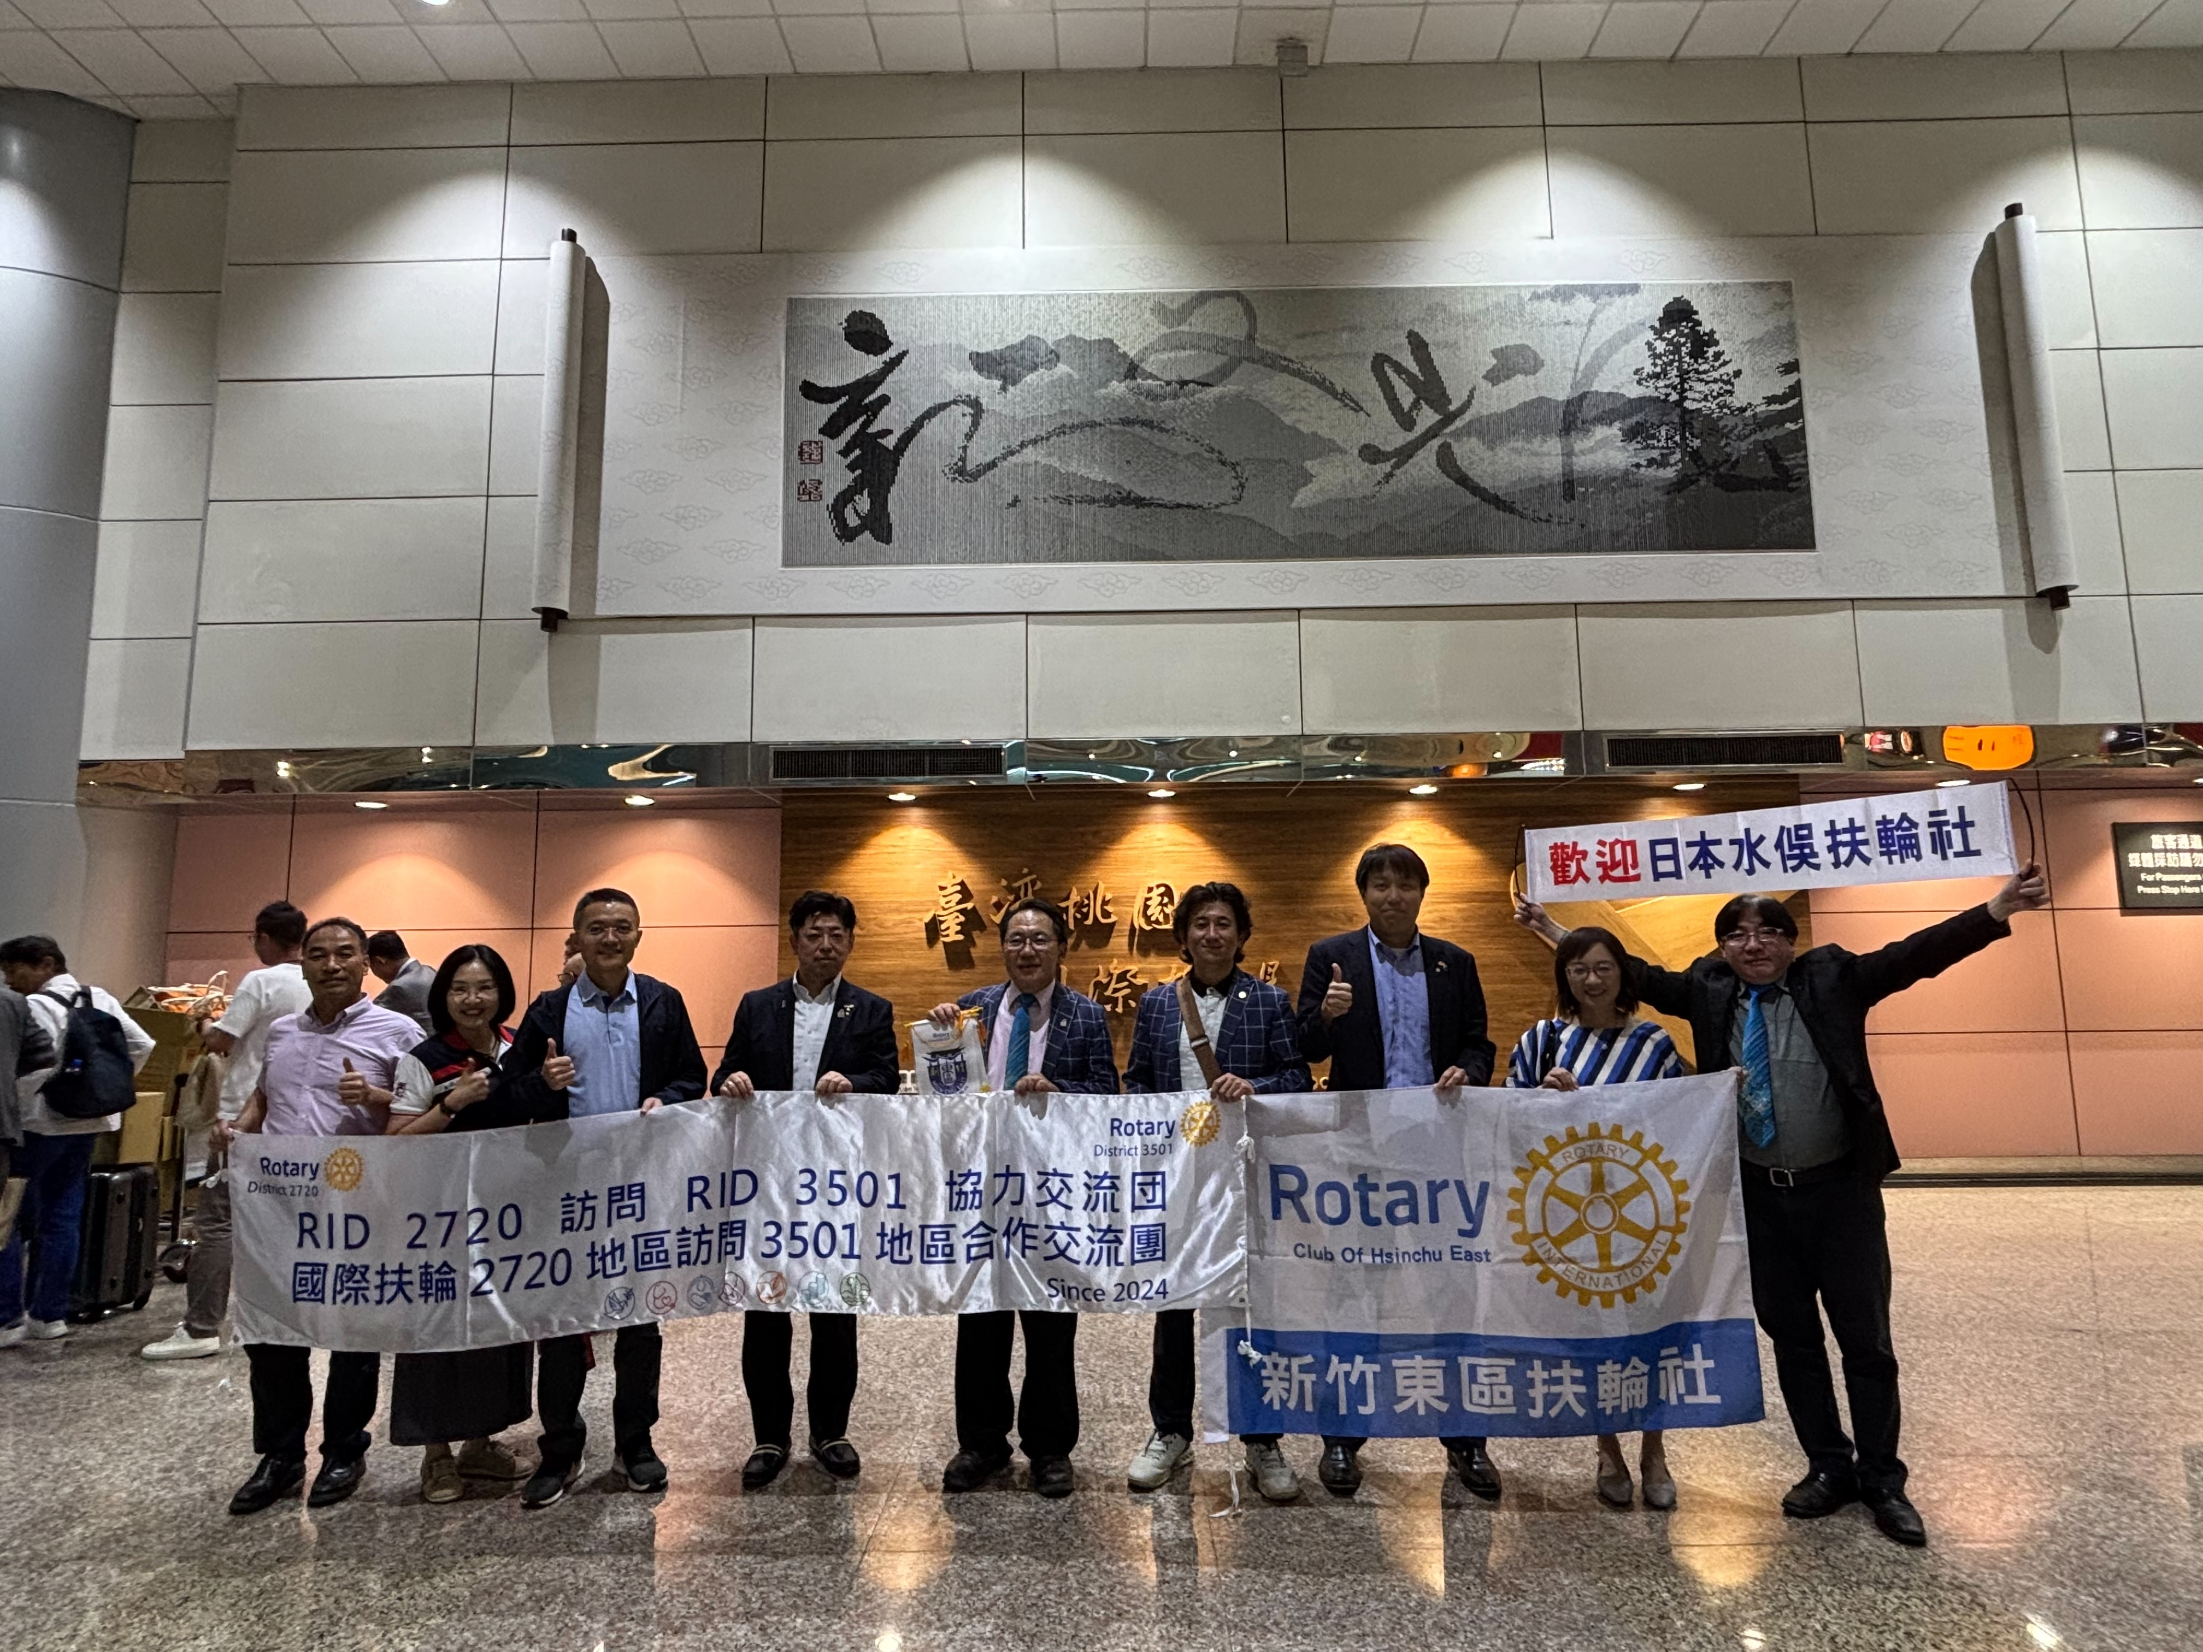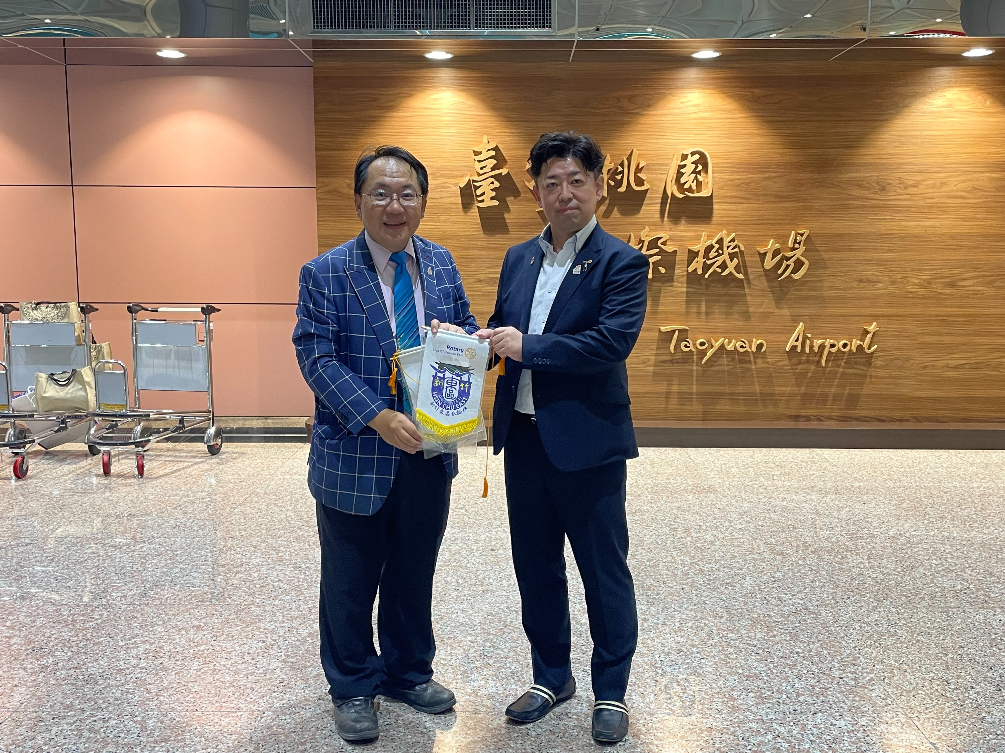
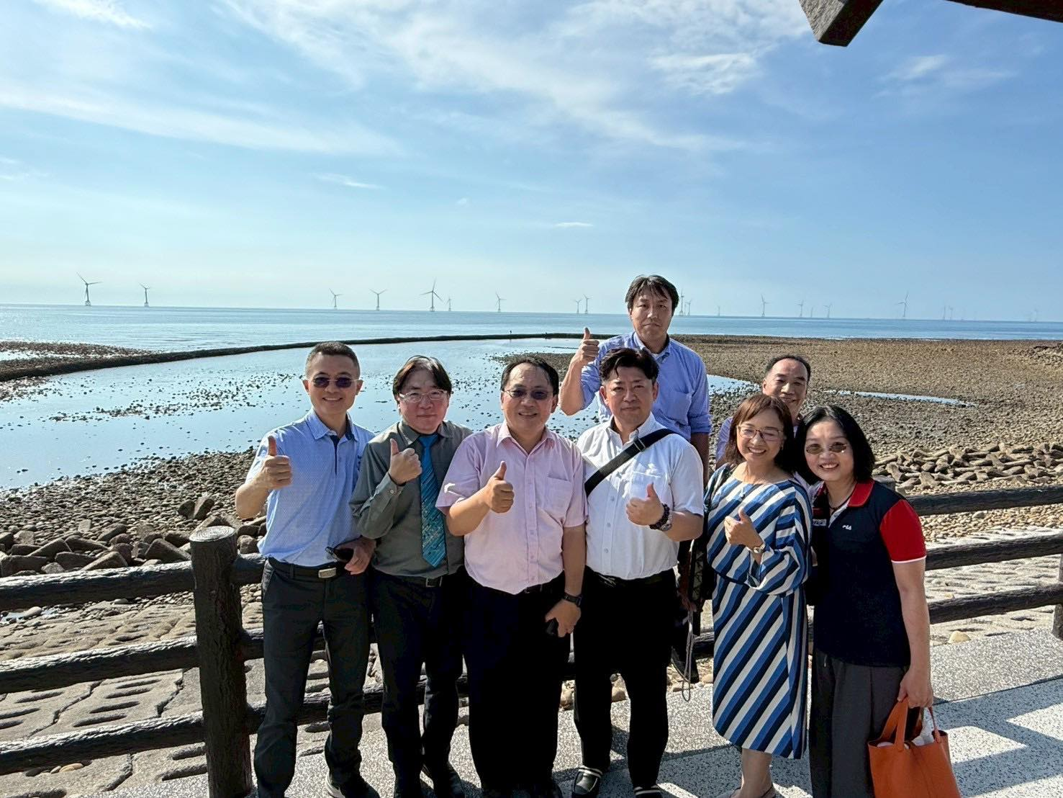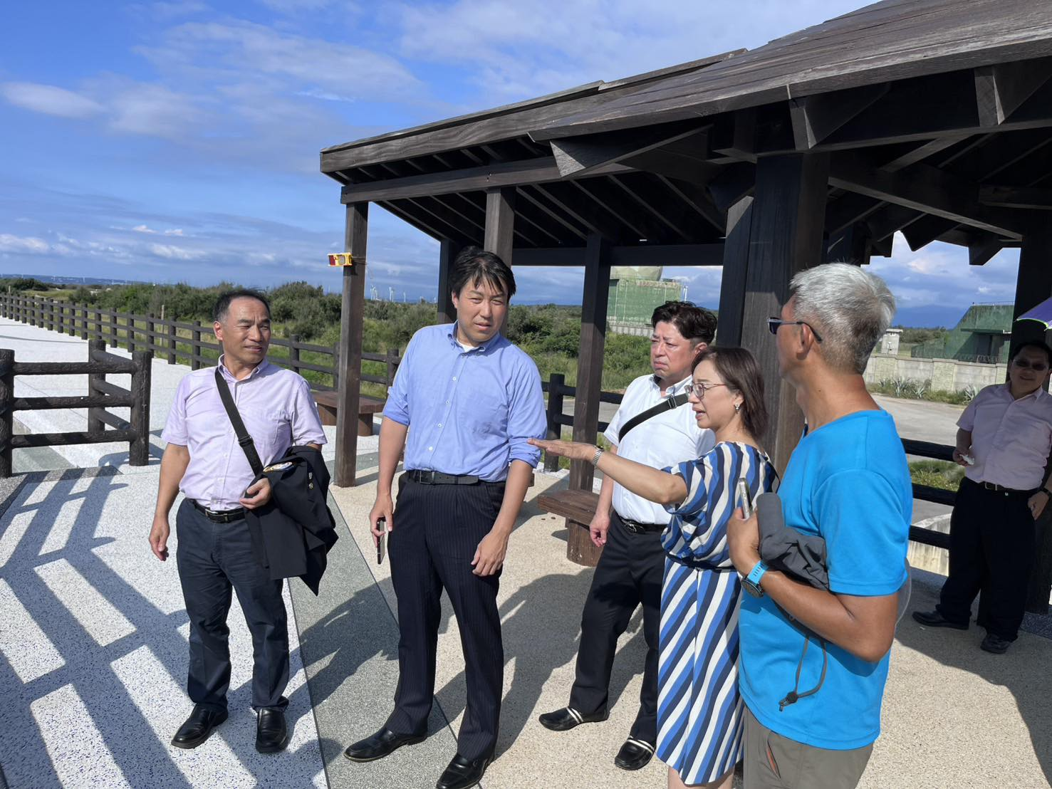

6. 財団へのご意見（任意）

8. 提出者情報
・氏名：築地 広幸
・所属クラブ：水俣ロータリークラブ
・メールアドレス：Minamata.rc3366@gmail.com
・提出日：２０２５／０６／３０

